Группа №18
ОУД-17. Основы финансовой грамотности
Дата занятия: 15.10.2021г.
Тема занятия: «Деловой практикум. Составляем личный финансовый план и бюджет»
Количество часов: 2 часа
ЗАДАНИЕ
- Составить личный финансовый план согласно образца приведенного ниже;
- Составить семейный бюджет согласно образца приведенного ниже;
- Отправить фотоотчет на электронную почту (Фотография четкая с разборчивым подчерком, выполненная на ровной поверхности).
Срок выполнения домашнего задания: до 19.10.2021г.
Выполненное домашнее задание отправлять на электронную почту преподавателя : pavluhin_pav@мail.ru

Личный финансовый план
Как составить личный финансовый план
Мы подготовили для вас краткую инструкцию по составлению личного финансового плана.
Шаг 1. Поставьте цели.
Самое важное — понять, для чего вы занялись составлением финансового плана. Это может быть как обычная финансовая стабильность с формированием подушки безопасности и откладыванием N-ой суммы на отпуск, одежду и пр., так и более амбициозная задача, вроде открытия бизнеса или покупки квартиры без кредита.
Шаг 2. Определитесь со сроками.
Главное, выбрать срок, за который вы сможете реализовать поставленную цель.
Шаг 3. Оптимизируйте статьи доходов.
Определите все источники вашего дохода. После этого разберитесь, можете ли вы зарабатывать больше, и если да, то как это можно сделать. Небольшой пример:
Человек занимается проектом, но не хочет уходить с основной работы. Его небольшой бизнес занимает 4 часа в день и приносит ему 20000 рублей. Основная работа занимает 11 часов в день (8 — на работу и 3 — на дорогу) и приносит доход в 25 000 рублей. 4 часа в день приносят — 20000 рублей, а 11 — 25000. Следовательно, лучше запустить несколько проектов, тратя на это меньше времени.
Шаг 4. Оптимизируйте статьи расходов.
Важно отделить необходимые расходы от незапланированных. Если вы снимаете квартиру, то аренда и коммунальные расходы — необходимы. Но поход в кафе каждый выходной — необязательная трата, которую в случае надобности можно сократить.
Шаг 5. Выполняйте установку.
После того, как вы поняли, чего хотите и как этого можно добиться, остается только следовать намеченному плану.
Составить личный финансовый план можно несколькими способами. Например, вы можете вести записи в таблице Excel. Вам нужно лишь расчертить небольшую таблицу и вносить в нее необходимые данные. Программа хороша тем, что позволяет вставлять в ячейки формулы, которые сразу покажут остаток и финансовый результат. Если вам не хочется работать с программой, возьмите блокнот или специальную книгу для записей.
Если вы занимаетесь долгосрочным инвестированием, то можно составлять план в режиме онлайн. В интернете создано несколько программ для этих целей.
Разработкой плана нужно заниматься, только если у вас есть четкая цель. Если же её нет — найдите себе ближайший ориентир.

Пример личного финансового плана
Чтобы было понятнее, мы подготовили для вас образец планирования.
У Алексея есть стабильная работа. Его З/П — 30000 рублей в месяц + нерегулярные премии в 10000 рублей. Постоянные расходы на жилье и еду составляют — 15000 рублей в месяц. Алексей поставил перед собой цель — купить машину стоимостью 250000 рублей.
Цель | Автомобиль за 250000 рублей
Срок | 3 года
Основные доходы в виде заработной платы | 30000 рублей
Основные расходы на еду и жилье | 15000 рублей
Дополнительные расходы | 5000 рублей
Возможность откладывать | 8000 рублей
Подушка безопасности | 2000 рублей
Возможные дополнительные доходы | 10000 рублей
Если Алексей будет четко следовать своему плану и откладывать по 8000 рублей в месяц, то получит 288000 рублей через 3 года. Если же ежемесячно помещать 8000 рублей во вклад под 7% годовых с капитализацией, выйдет сумма в размере 321000 рублей. План будет перевыполнен, и за это время при отсутствии непредвиденных расходов подушка безопасности составит 40 000 рублей.
Этот готовый личный финансовый план показывает, что даже при минимальных вложениях можно скопить большие суммы за небольшой срок.
Бюджет

Как спланировать семейный бюджет
Вспомните расходы предыдущих двух или трех месяцев и анализируя их спланируйте семейный бюджет.
Вспомнить и запланировать расходы на дни рождения в семье, дни рождения родственников, не забывайте об основных праздниках: «Новый год», «Двадцать третье февраля», «Восьмое марта».
В летние месяцы начинают дорожать коммунальные услуги и бензин.
Чтобы все это не забыть можете себе нарисовать небольшую табличку с января по декабрь и указать там основные события и даты.
Когда будете планировать бюджет на новый месяц посмотреть эту табличку и внести изменения.

Составляющие семейного бюджета
Существует шесть составляющих счастья, если одна составляющая перестает работать счастье в семье пропадает.
Что входит в эти шесть составляющих: доход, расход (который не превышает доход), собственное жилье, сбережения или резерв, вклады, совместные ценности мужа и жены.

Таблица доходов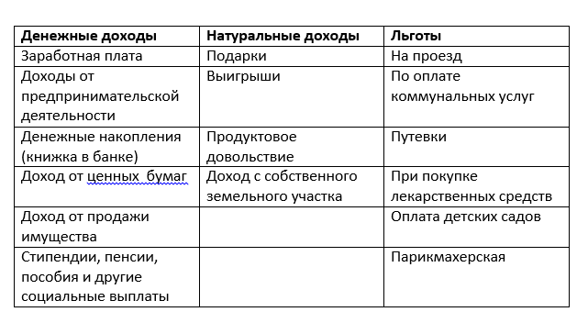

Пример доходов семьи состоящей из четырех человек

Таблица доходов
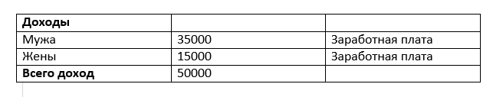
Как распределить семейный бюджет
Очень важно распределить семейный бюджет на месяц, чтобы его хватило на все расходы, и чтобы он не превышал доходы.
Существует два вида расходов: обязательные и произвольные.

Таблица расходов
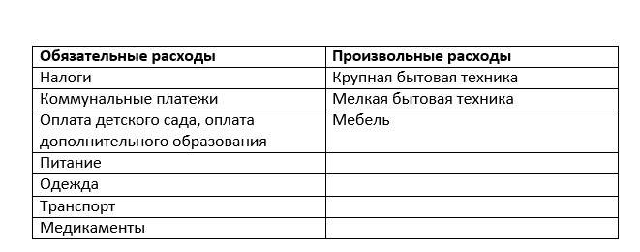

Рассмотрим расходы семьи, состоящей из четырех человек

Таблица расходов

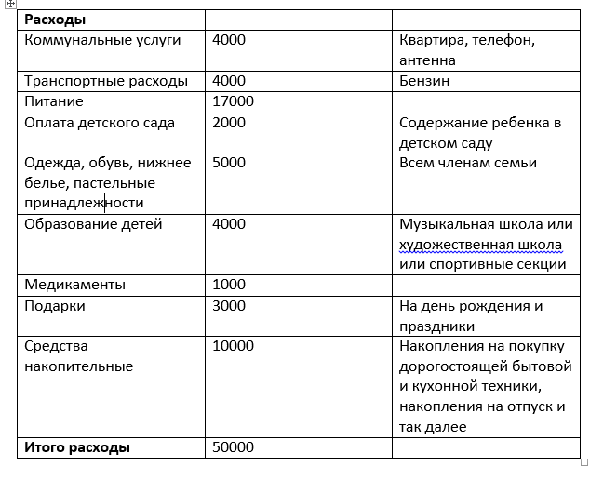
В этой семье проживают четыре члена семьи папа, мама и двое детей. Расходы семьи включены в таблицу.

Положите на весы ваши доходы и расходы

Пример первый:
Доходы 50000 рублей Расходы 50000 рублей
Бюджет вашей семьи, сбалансированный у вас доход равен расходу.

Пример второй:
Доходы 50000 рублей Расходы 60000 рублей
У вас в семье дефицит бюджета, вам не хватает денег, надо пересмотреть пункты расходов семейного бюджета.

Пример третий:
Доходы 50000 рублей Расходы 40000 рублей
У вас доходы превышают расходы, получается избыток денежных средств или накопление на будущие расходы.
Главный смысл составления семейного бюджета научиться составлять баланс между приходящими доходами и уходящими расходами. Надо научиться составлять семейный бюджет так, чтобы расходы всегда были меньше доходов.

Семейный бюджет на месяц

Пример бюджета средней семьи с двумя детьми
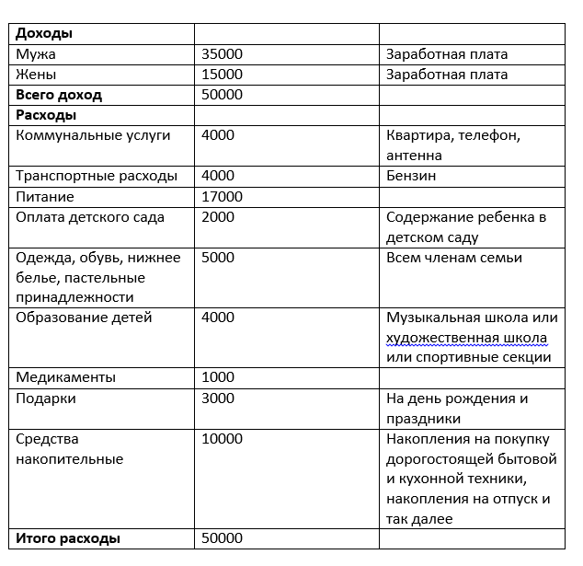
Проанализируем таблицу семейного бюджета для средней семьи, состоящей из четырех человек, двое из них дети мы видим, что доход семьи составляет 50000 рублей. Дополнительных источников дохода у семьи нет.
Сумма расхода соответствует сумме дохода и равна 50000 рублей. В расходы включены все необходимые статьи затрат:
- коммунальные услуги;
- транспортные расходы;
- питание;
- оплата детского сада;
- одежда, обувь;
- образование ребенка;
- медикаменты;
- подарки.
Обратите внимание на самую главную статью, она называется накопительная.
В каждой семье при планировании семейного бюджета в первую очередь надо учитывать, чтобы расходы были меньше доходов, и включить пункт в расходы и запланировать туда деньги, этот пункт называется накопительный.
Этот пункт расходов должен составлять в процентном отношении от заработной платы 20%, если не получается с первого раза отложить 20%, начните с 10% и пересмотрите еще раз свои расходы.
Очень хорошо если у вас будет откладываться в накопительный пункт больше 20%, это может быть 30%, 40% и даже 50%.
Накопительную часть можно накопить и потратить на отпуск, на крупную бытовую технику, на зимнюю и осеннюю одежду и так далее.
Остальные расходы могут меняться в сумме, какая-то статья или пункт расходов может быть больше, чем представлено в таблице, какая-то может быть меньше.

